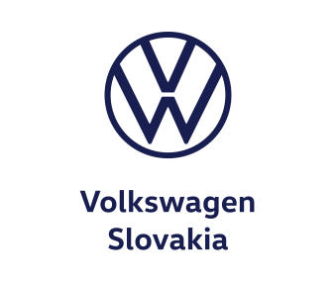

Žiadosť o duálne vzdelávanie vo Volkswagen Slovakia

- Vypĺňa uchádzač a zákonný zástupca
Meno, priezvisko uchádzača:
Dátum narodenia uchádzača:
Názov a adresa ZŠ:

Meno, priezvisko zákonného zástupcu uchádzača:
Ulica, číslo domu:
Mesto, PSČ
Telefónne číslo zákonného zástupcu:
e-mail zákonného zástupcu:
Telefónne číslo uchádzača:
e-mail uchádzača

- Prosím vyznačiť odbor štúdia, v ktorom chce uchádzač absolvovať duálne vzdelávanie

4-ročné študijné odbory

2411 K mechanik nastavovač
2426 K programátor obrábacích a zváracích strojov a zariadení

- Prílohy k žiadosti:

1. Kópia prihlášky na strednú školu
2. Prehľad mimoškolských záujmových aktivít hlavne v oblastiach : IT schopnosti a cudzie jazyky
3.Fotografia uchádzača -rôzny formát a motív

Dňa:

Podpis uchádzača:

Podpis zákonného zástupcu:

Podpisom žiadosti potvrdzujem, že som bol/a informovaný/á podľa § 10 zákona č. 428/2002 Z.z. o ochrane osobných údajov v znení neskorších právnych predpisov o skutočnosti, že moje osobné údaje budú použité na účely spracovania žiadosti o duálne vzdelávanie vo Volkswagen Slovakia, a.s., závod Martin dotknutých osôb (uchádzačov, zákonných
zástupcov) v súlade s § 17 zákona č. 61/2015 o odbornom vzdelávaní a príprave. Osobné údaje dotknutých osôb spracúva prevádzkovateľ VOLKSWAGEN SLOVAKIA, a.s. v informačnom systéme pre duálne vzdelávanie v zmysle § 10 ods. 3 písm. b) zákona o ochrane osobných údajov za účelom výberu vhodných uchádzačov, ktorým zabezpečí prípravu na výkon povolania v systéme duálneho vzdelávania po jeho prijatí na Spojenú školu, ul. Červ. Armády 25, 036 01 Martin s ktorou má uzatvorenú zmluvu o duálnom vzdelávaní.

Vyplnenú žiadosť je potrebné vytlačiť, podpísať žiakom a zákonným zástupcom
uchádzača a spolu s prílohami doručiť poštou na nižšie uvedenú adresu alebo zaslať elektronicky, naskenovanú žiadosť s prílohami na e-mailovú adresu: jana.sulhankova@volkswagen.com

Korešpondenčná adresa:
Volkswagen Slovakia, a.s.,
Personálne odd.,
Ul. Priemyselná 1
036 01 Martin

Zasielanie žiadostí o duálne vzdelávanie vo Volkswagen Slovakia akceptujeme do 15.3.2024

